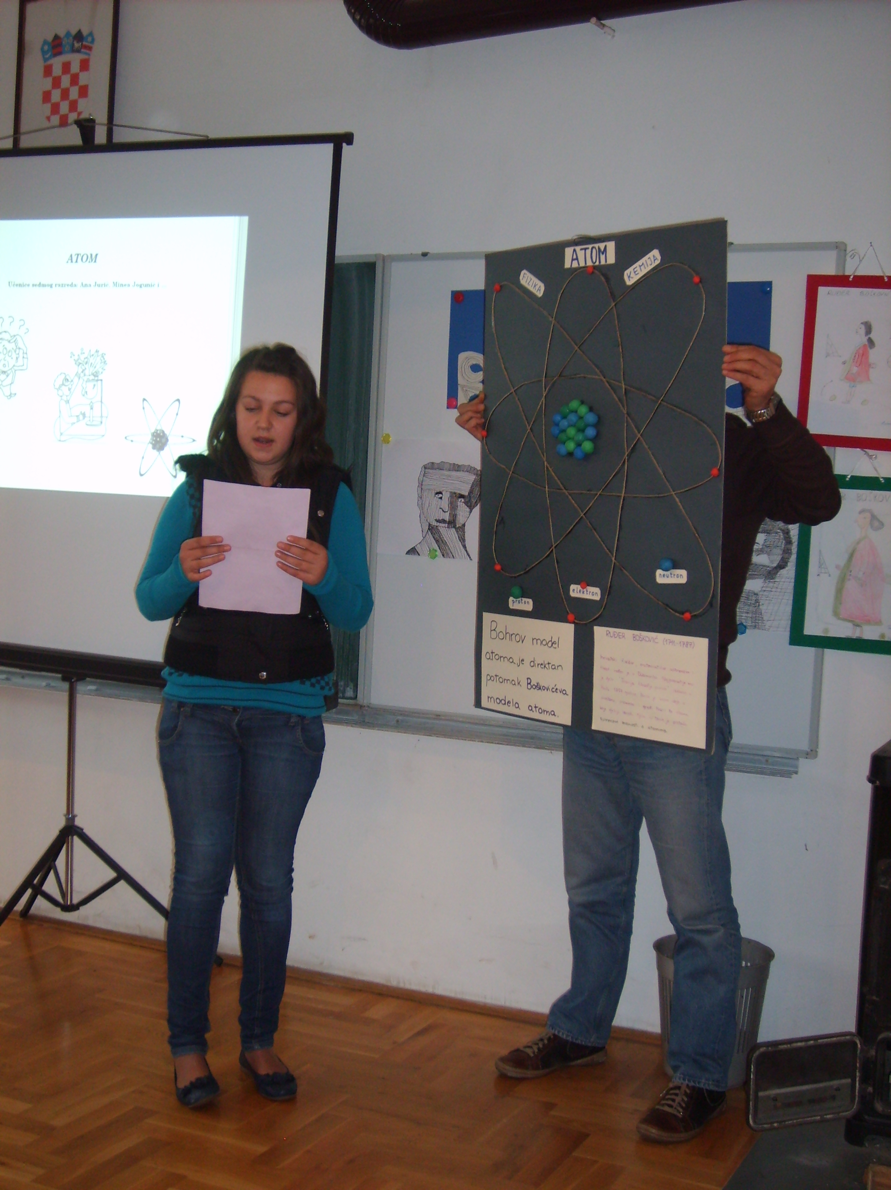
ATOM

Bohrov model atoma izravni je potomak Boškovićeva modela atoma.
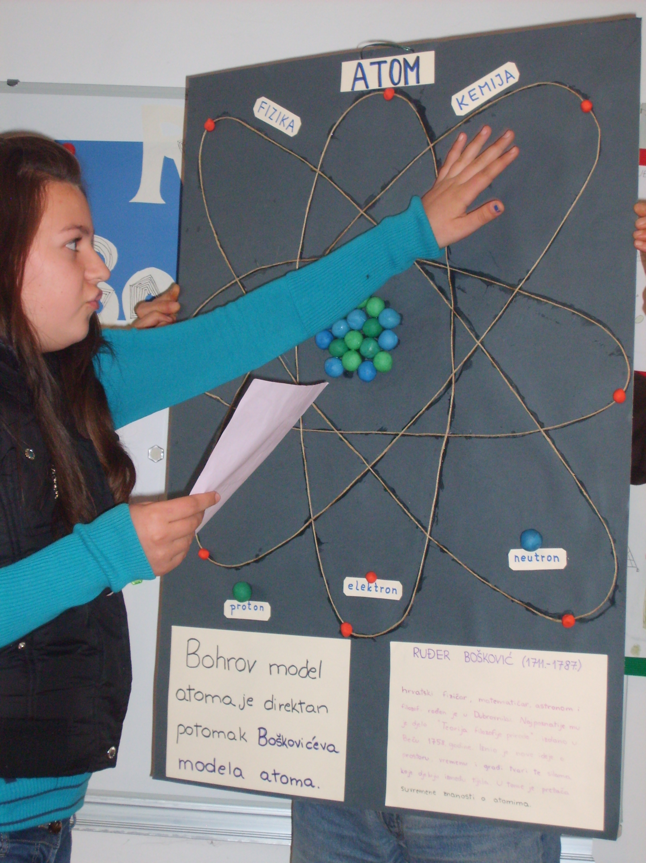

Voditeljice učiteljice: Ivanka Runjić i Jovanka Momčilović

